**Londen**

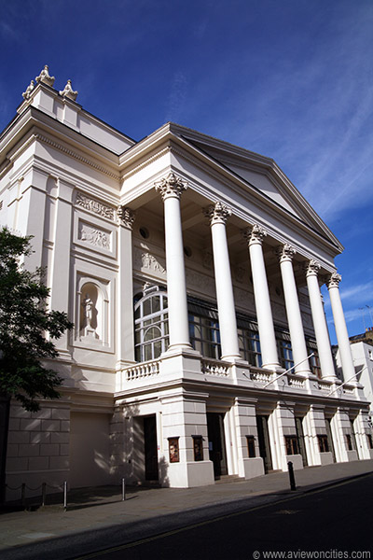

**Royal Opera House**

**Royal Opera House**

* Het gebouw van de koninklijke Londense Opera is reeds het derde dat op die locatie aan Covent Garden gevestigd is.
* Het is een van de belangrijkste opera’s van Europa.
* 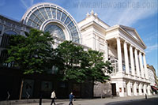Het huidige gebouw dateert uit de 19e eeuw maar werd grondig gemoderniseerd aan het einde van de 20e eeuw.
* **Het derde theatergebouw**
* Het huidige gebouw van de Londense Opera verving een eerder theatergebouw dat in 1732 gebouwd werd aan Covent Garden.
* Het werd twee keer vernield door een brand, een keer in 1808 en later nog eens in 1856.
* Na die laatste brand werd er weinig tijd verloren om een nieuw gebouw op te richten. De bouw ervan startte reeds een jaar later, in 1857 en werd in amper een jaar tijd voltooid.
* Het gebouw, dat ontworpen werd door Edward Middleton Barry, had een arcade uit glas en staal en werd wereldwijd gelauwerd vanwege het spectaculaire ontwerp.
* 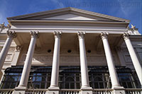Het gebouw - dat toen het Italiaanse Operahuis werd genoemd - werd op 15 mei 1858 ingehuldigd met een voorstelling van de opera Les Huguenots van Giacomo Meyerbeer.
* In 1892 kreeg het gebouw zijn huidige naam, Royal Opera House.
* Tijdens de tumultueuze jaren van Wereldoorlog I werden de voorstellingen stopgezet en gebruikte men het gebouw als opslagplaats voor meubilair.
* Tijdens de Tweede Wereldoorlog was het een populaire danszaal.
* Plannen om het operagebouw na de oorlog te blijven gebruiken als danszaal werden gedwarsboomd door de muziek uitgever Boosey and Hawkes, die ervoor zorgde dat het operagebouw terug gebruikt werd voor zijn oorspronkelijke bestemming.
* 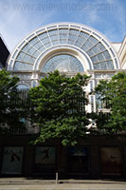De Covent Garden Opera Trust werd opgericht en kreeg als opdracht om van het operagebouw een nationaal centrum voor opera en ballet te maken.
* In februari 1946 heropende het Royal Opera House met een voorstelling van de Sleeping Beauty.

**Renovaties**

* Alhoewel de foyer, gevel en het auditorium van het Londense operagebouw deel uitmaakten van het originele gebouw uit 1858 is de rest van het gebouw vooral het resultaat van uitgebreide renovaties die tijdens de jaren 1990 werden uitgevoerd en van een aantal verbeteringen die men in de jaren 1960 doorvoerde.
* Het grootste deel van de heropbouw gebeurde tussen 1996 en 2000 toen bijna het hele gebouw werd neergehaald.
* Het auditorium van de opera behield zijn hoefijzer-vorm.
* Het bestaat uit vier verdiepingen van loges en balkons met bovenaan het zogenaamde amfitheater.
* Tijdens de renovaties werden er meer faciliteiten toegevoegd evenals meer openbare ruimte door het incorporeren van de Floral Hall, die vroeger deel uitmaakte van de markt op Covent Garden.